**UNIVERSIDAD DE SAN CARLOS DE GUATEMALA**

Facultad de Ingeniería

Escuela de Ciencias y Sistemas

Introducción a la Programación 1

Primer Semestre 2018, Proyecto Número 1



Manual de Usuario

Sistema Para Biblioteca USAC

**Eleazar Jared López Osuna**

Carné 201700893

Guatemala de la Asunción 06 de abril de 2018

Contenido

Introducción 1

Usuario Normal 1

Usuario Administrador 1

Objetivos del Sistema 2

Requerimientos mínimos 3

Guía de Uso 4

Usuario Normal 4

Administrador 8

Solución de Problemas 19

Contacto 20

# Introducción

El sistema está diseñado para la Universidad de San Carlos de Guatemala y podrá ser utilizado por los estudiantes, catedráticos y administradores de Biblioteca Central.

El sistema tiene diversas funcionalidades dependiendo del tipo de usuario que lo esté ejecutando, se manejaran 2 tipos:

## Usuario Normal

En el Usuario Normal están contemplados los estudiantes y catedráticos. Las funciones por aplicar serán:

* Generar Prestamos
* Devolver un Prestamo
* Ver la Biblioteca
* Ver la Biblioteca Personal
* Ver Reporte de Prestamos

## Usuario Administrador

Esta área está contemplada únicamente para los administradores del sistema, los cuales podrán operar más funciones, las cuales son:

* Crear Usuarios
* Modificar Usuarios
* Eliminar Usuarios
* Ver Usuarios
* Crear Prestamos
* Modificar Prestamos
* Eliminar Prestamos
* Ver Presamos
* Crear Bibliografías
* Ver Bibliografías
* Modificar Bibliografías
* Eliminar Bibliografías

# Objetivos del Sistema

El sistema diseñado tiene como objetivo mejorar el funcionamiento del sistema que actualmente se emplea en la Biblioteca Central de la Universidad de San Carlos de Guatemala, para que, los usuarios puedan acceder de una manera más fácil a recursos que necesiten emplear en el correcto desarrollo de su carrera.

# Requerimientos mínimos

* JDK en su Versión 8.0
* Windows 10
* 8 Gb de Memoria RAM
* Procesador Intel i7 2.59 GHz

# Guía de Uso

## Usuario Normal

Iniciando Sesión:

* Clic en Login
* Ingreso de datos
  + Nombre de Usuario
  + Password
* Clic en Ingresar

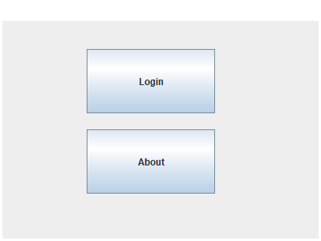

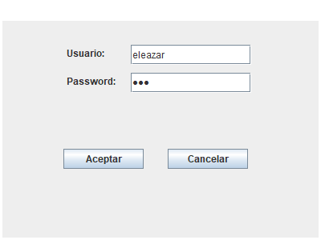

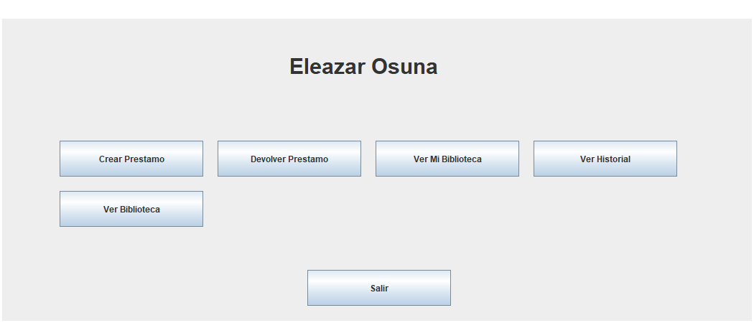

Creando Un Prestamo:

* Se Generará una Tabla con las Bibliografías existentes en el Sistema
* Dar Doble Clic sobre la Bibliografía deseada
* Se abrirá una ventana nueva en la cual deberá indicar únicamente la fecha de devolución con el siguiente formato: dd-MM-yyyy
* Dar Clic en “Aceptar”
* El Sistema Procesara su petición para comprobar su validez.
* Si el proceso es correcto, Usted contara con esta bibliografía enlazada en su cuenta.

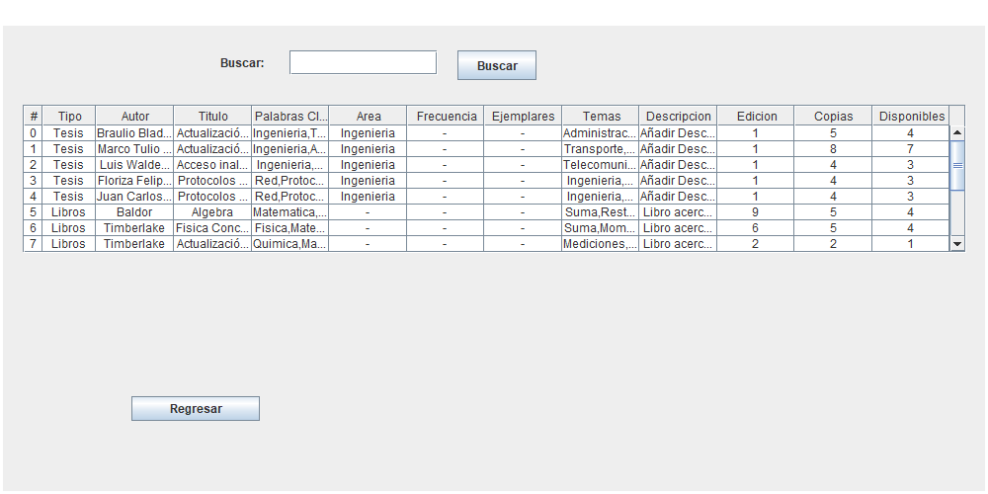

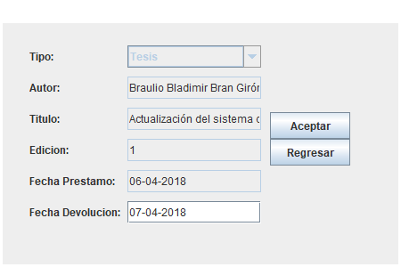

Como Devolver un Prestamo:

* Se mostrará una tabla en la cual están contenidas todas las bibliografías que usted ha requerido y que no ha procedido a devolver.
* Dar doble Clic sobre la bibliografía que desea devolver.
* Se abrirá una ventana nueva con la información de la bibliografía
* Clic en “Devolver” para devolver la bibliografía.
* Se procesará la petición y se mostrará un mensaje.

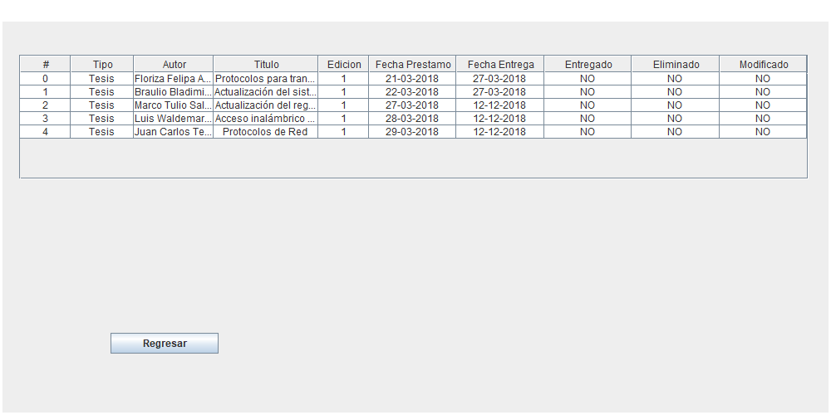

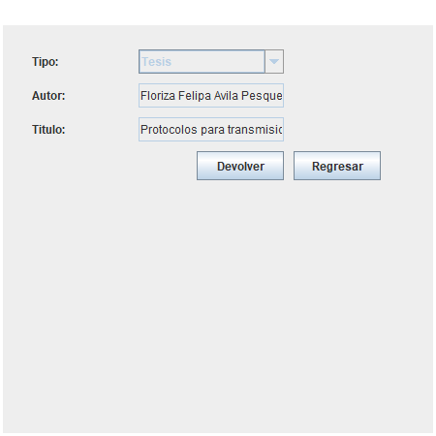

## Administrador

Iniciar Sesión:

* Clic en Login
* Ingreso de datos
  + Nombre de Usuario
  + Password
* Clic en Ingresar



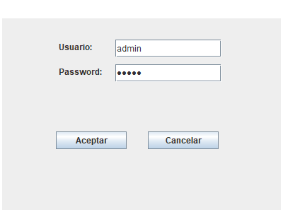

Crear Usuarios:

* Llenar los campos solicitados
  + DPI
  + Nombre
  + Apellido
  + Usuario
  + Rol
  + Password
  + Repetición de Password
* Clic en Aceptar
* El sistema procesara su petición y mostrara un mensaje

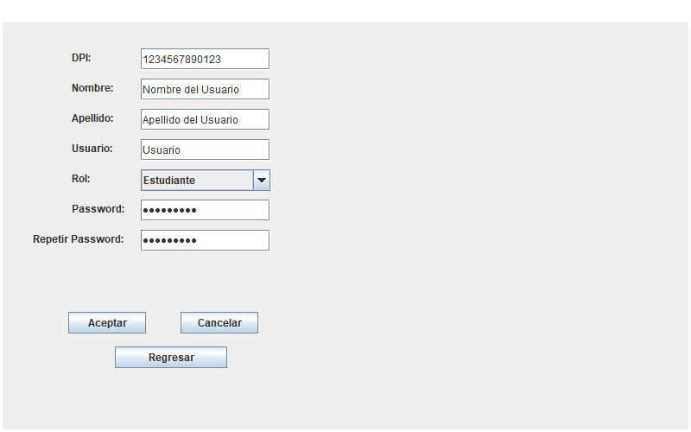

Modificar Usuario:

* Ingresar el DPI del Usuario a Modificar
* Clic en “Buscar”
* Modificar los Datos necesarios
* Clic en “Aceptar”
* El sistema procesara su petición y mostrara un mensaje

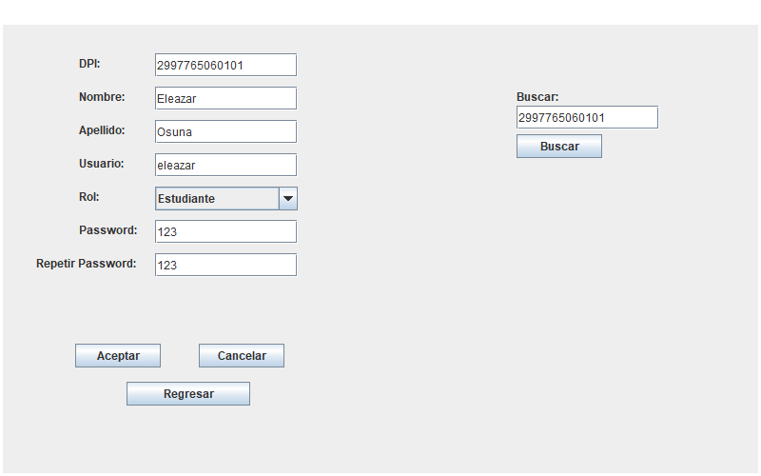

Eliminar Usuario:

* Ingresar el DPI del Usuario a Modificar
* Clic en “Buscar”
* Clic en “Aceptar”
* El sistema procesara su petición y mostrara un mensaje

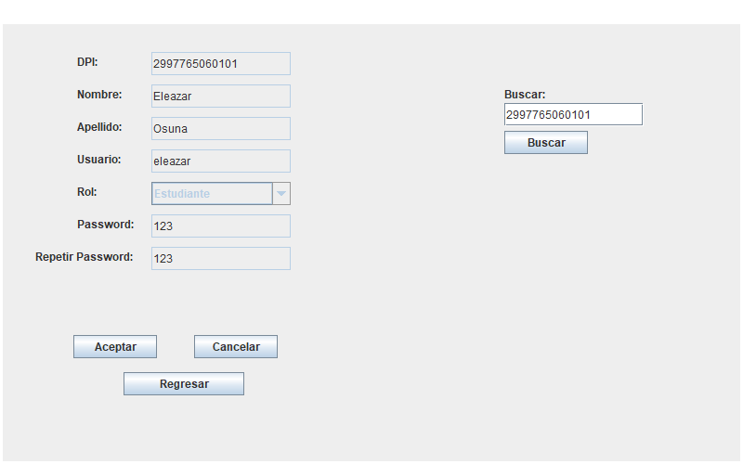

Crear Bibliografía:

* Seleccionar el Tipo de creación:
  + Individual
  + Masiva
* Clic en “Aceptar”
* Si selecciono individual el sistema le pedirá seleccionar la categoría a ingresar
  + Tesis
  + Libro
  + Revista
* Clic en “Aceptar”
* Sin depender de la categoría que seleccione deberá llenar los campos solicitados
* Clic en “Aceptar”
* El sistema procesara su petición y mostrara un mensaje
* Si en la selección del Tipo Usted selecciono Masiva
* Se mostrará un área donde podrá ingresar cuantas bibliografías desee siguiendo el siguiente formato:
  + Libro: 0;Autor;Titulo;Descripcion;Palabras- Clave;Edicion;Temas;Copias;Disponibles
  + Revista: 1;Autor;Titulo;Descripcion;Palabras-Clave;Edicion;Temas;Frecuencia-Publicacion;Ejemplar;Copias;Disponibles
  + Tesis: 2;Autor;Titulo;Descripcion;Palabras-Clave;Edicion;Temas;Area;Copias;Disponibles
* Clic en “Aceptar”
* El sistema procesara su petición y mostrara un mensaje
* Se abrirá una nueva ventana con las bibliografías ingresadas, esta ventana puede cerrarla sin problema alguno.

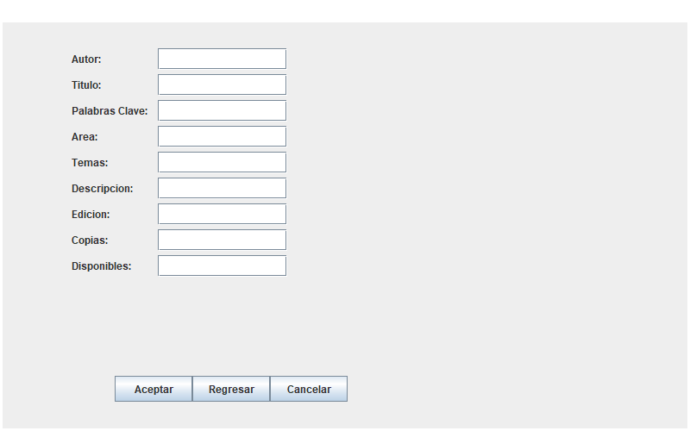

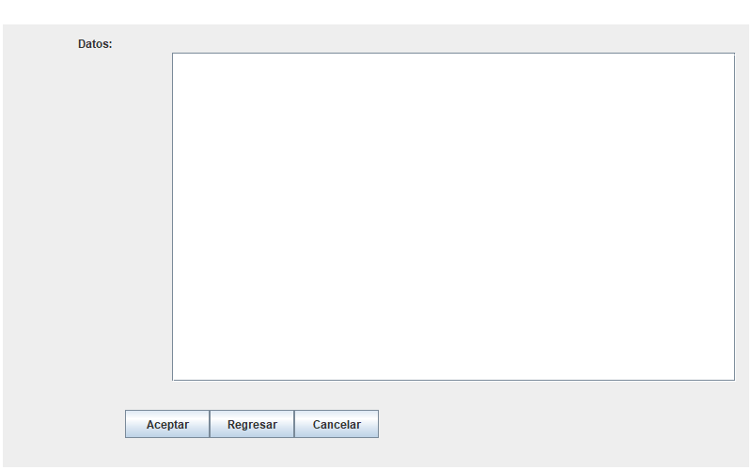

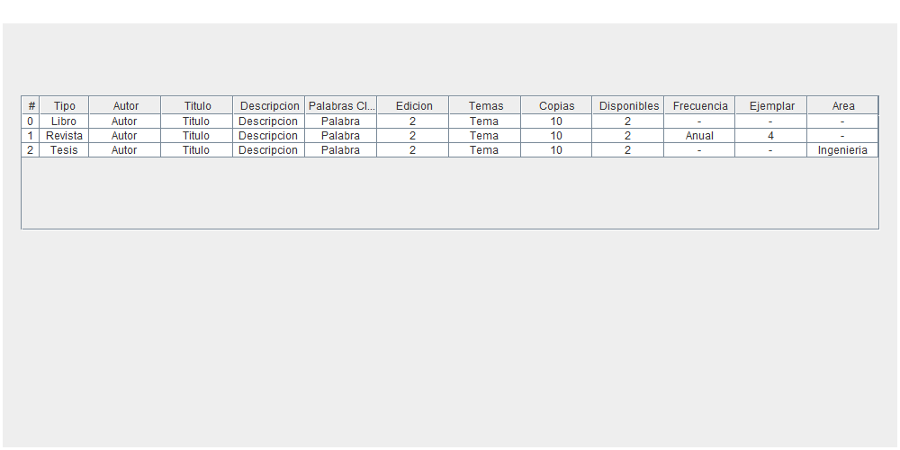

Modificar Bibliografía:

* Se mostrará una tabla con las bibliografías existentes
* Doble Clic en la bibliografía que desea modificar
* Se abrirá una ventana en la cual se mostrarán los datos que se puedan modificar
* Clic en “Modificar”
* De ser necesario, el sistema le pedirá que ingrese campos adicionales, de ser así, hágalo y vuelva a presionar “Modificar”
* El sistema procesara su petición y mostrara un mensaje

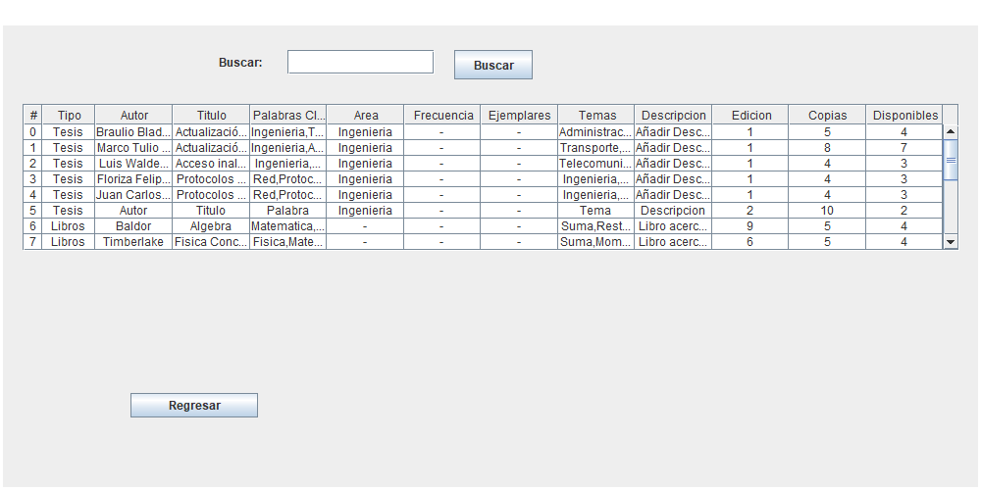

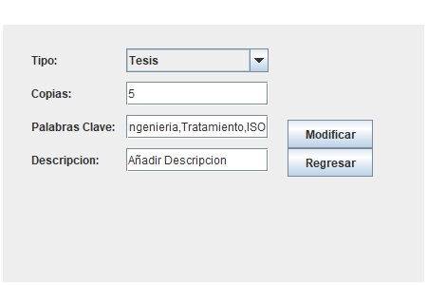

Modificar Bibliografía:

* Se mostrará una tabla con las bibliografías existentes
* Doble Clic en la bibliografía que desea eliminar
* Se abrirá una ventana en la cual se mostrarán los datos
* Clic en “Borrar”
* El sistema procesara su petición y mostrara un mensaje



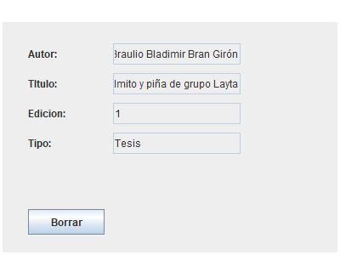

Crear Prestamo:

* Se mostrará una tabla con las bibliografías existentes
* Doble Clic en la bibliografía que desea
* Se abrirá una ventana en la cual se mostrarán los datos y se pedirá ingresar el DPI del usuario y la fecha de devolución con el siguiente formato: dd-MM-yyyy
* Clic en “Aceptar”
* El sistema procesara su petición y mostrara un mensaje



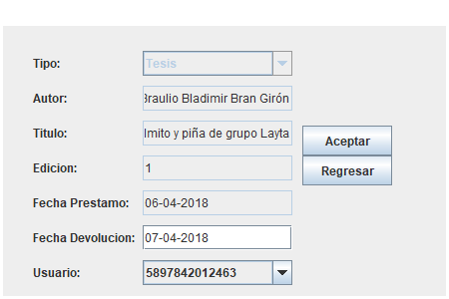

Modificar Prestamo:

* Se mostrará una tabla con los prestamos existentes
* Doble Clic en la bibliografía que desea modificar
* Se abrirá una ventana en la cual se mostrarán los datos y se pedirá ingresar el DPI del usuario y la fecha de devolución con el siguiente formato: dd-MM-yyyy
* Clic en “Modificar”
* El sistema procesara su petición y mostrara un mensaje

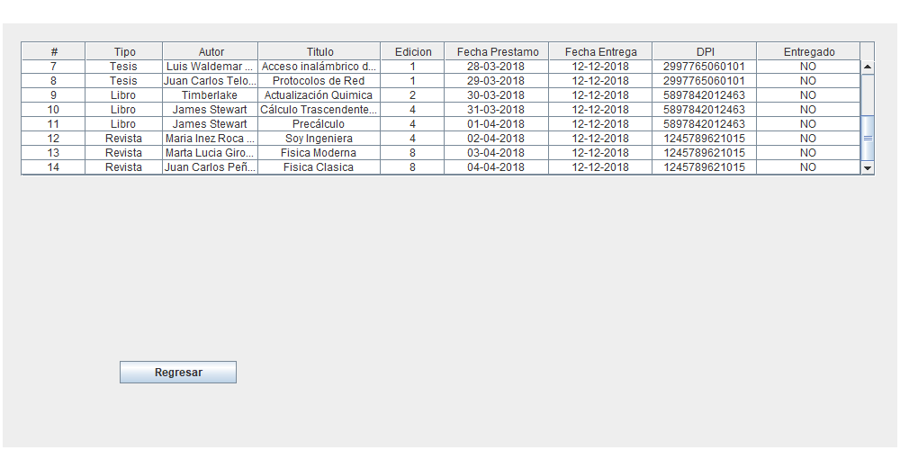

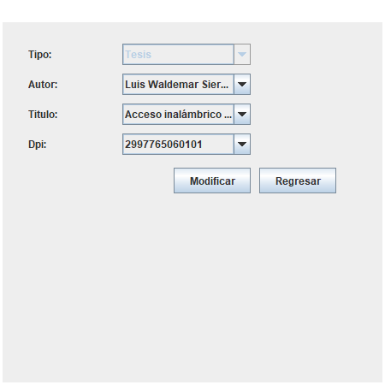

Eliminar Prestamo:

* Se mostrará una tabla con los prestamos existentes
* Doble Clic en la bibliografía que desea eliminar
* Se abrirá una ventana en la cual se mostrarán los datos
* Clic en “Eliminar”
* El sistema procesara su petición y mostrara un mensaje



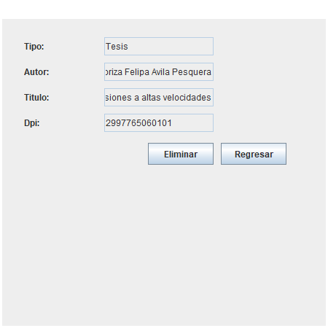

## Solución de Problemas

**Generación de Error al ingresar de forma Masiva**

* Comprobar que los campos ingresados sean los ingresados para cada tipo:
  + Libros: 10 Campos
  + Revista: 12 Campos
  + Tesis: 11 Campos

**Error al Crear Prestamo**

* Comprobar que la fecha ingresada tenga por lo menos 1 día de vigencia y que el formato de fecha siga el siguiente patrón: dd-MM-yyyy
* Si el Error persiste, comprobar que la bibliografía ingresada tenga copias disponibles.
* Si el Error aun continua, verificar que el usuario no contenga un Prestamo vigente con dicha bibliografía

**Error al Crear Bibliografía**

* Comprobar que el número de copias disponibles sea menor o igual que el número de copias ingresadas

**Error al Crear Usuario**

* Comprobar que el DPI no esté ingresado y el Usuario
* Comprobar que la contraseña y la repetición de contraseña sean iguales
* Seguir el patrón para contraseña, Primer Carácter debe ser mayúscula, debe contener como mínimo 6 caracteres entre los cuales por lo menos uno debe ser digito.

## Contacto

Email: jaredtl023@gmail.com

Nombre: Eleazar López

Asunto: Soporte Biblioteca